Nom : ……………………………. Date : …………………………….
Ecriture
Lettre
s

GS

La lettre s



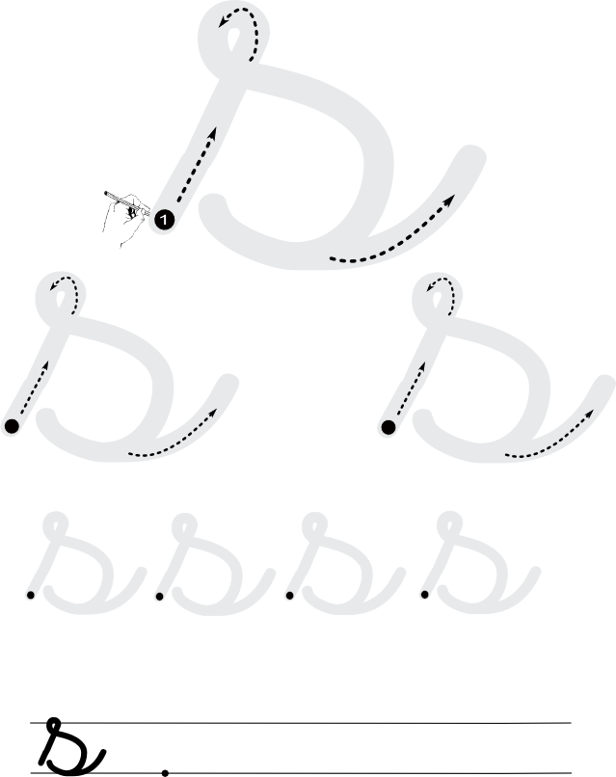

http://www.i-profs.fr

http://www.i-profs.fr

Nom : ……………………………. Date : …………………………….
Ecriture
Lettre
s

GS

La lettre s








http://www.i-profs.fr

.
.
.
.
.
.
.
.
.
.

